Připomínka k Metropolitnímu plánu hl. m. Prahy

Identifikační údaje připomínkujícího

Druh subjektu: fyzická osoba
Jméno a příjmení: xxxxxxxxxxx
Datum narození: xxxxxxxxxxx
Ulice, čp. xxxxxxxxxxx
PSČ, obec xxxxxxxxxxx

Název:

Dolní Počernice - nesouhlas s rozvojovou plochou s produkčním využitím 413/6232326 (08) v rámci území 623/Areály Běchovice Z (08) P /S/

Typ vyjádření: připomínka

Vyjádření k: krycím listům lokalit

Připomínkované prvky:
623/Areály Běchovice Z (08) P /S/
413/6232326 (08)

Text vyjádření:

Požaduji, aby v oblasti severně od stávající obytné zástavby MČ Praha-Dolní Počernice byla zastavitelná rozvojová plocha s komerčním využitím 413/623/2326 (08) zrušena a aby byla řešena jako plocha nezastavitelná umožňující zalesnění.

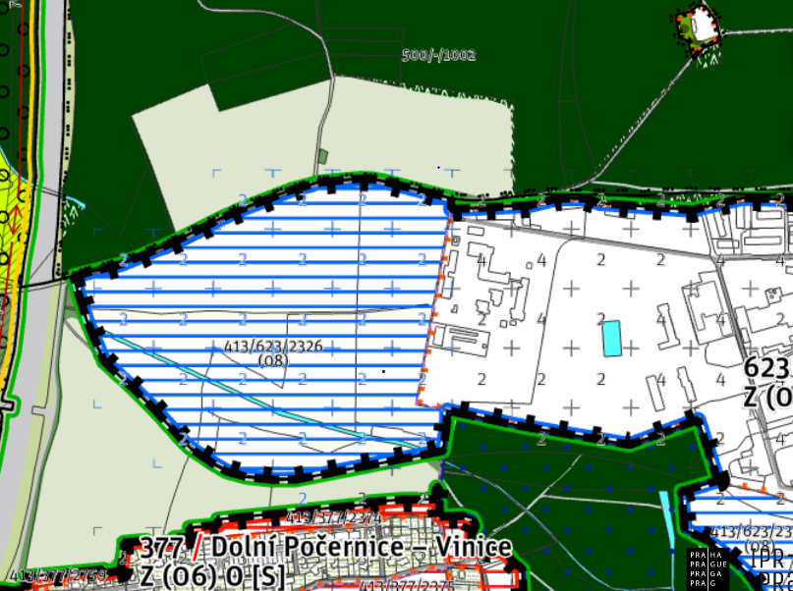

Odůvodnění
Produkční areál neplní cíle oblasti uvedené v MP. Nezachovává flexibilitu a narušuje prostupnost územím (oblast migruje zvěř, což by rozšíření areálů Běchovice znemožnilo). MP v lokalitě ničí krajinu a zatěžuje ekosystémy. Cíle MP tedy v oblasti nebudou naplněny, naopak by došlo k neprostupnosti území. Rozšířením výrobního areálu by se zvýšila zátěž pro životní prostředí a zranitelnost krajiny vůči suchu; výrazně by se zmenšil prostor pro obživu zvěře a byly by vytlačeny ekosystémy za hranice městské části Praha-Dolní Počernice.
Potenciálně nový areál by měl velmi komplikovanou dopravní obsluhu přes stávající areál Běchovice, který není pro takovéto rozšíření kapacitně způsobilý.
Ke zřízení nového areálu produkce, je nutný zábor orné půdy, což je v rozporu se zákonem o ochraně ZPF. Zábor ZPF je možný pouze v případech, kdy je to nezbytné – a to není tento případ. ZPF je základním přírodním bohatstvím naší země a je nenahraditelný. Rozvoj by tedy měl být směřován zejména na nezemědělskou půdu a měl by být vždy účelný a odůvodněný. Vymezování nových zastavitelných produkčních ploch, pokud stávající vymezené plochy zastavěny nebyly, nemůže být považováno za nezbytné (stávající plochy v areálu Běchovice jsou volné či prázdné a mají dostatek volných kapacit, a dokonce jsou využívány pro ubytovávání.
Dopady koncepce MP v dané lokalitě na životní prostředí budou mít negativní vliv na Dolní Počernice a na přírodní památky Xaverovský háj, Klánovice – Čihadla, Počernický rybník a Natura 2000. Zdravá a neporušená příroda má pro lidskou společnost nezastupitelný význam. Lokalita funguje jako přirozená ochrana proti znečištění ovzduší, která díky Pražskému okruhu patří k nejzatíženějším v Praze.
Lokalita je významným rekreačním místem pro východní část Prahy.

V Praze, dne 29.6.2022

…………………………………………..
Jméno, příjemní, podpis

